Приложение № 1

Единый тариф на услугу по обращению с твердыми коммунальными отходами на 2020 год и способы оплаты

С 1 января 2020 года в Новосибирской области действует единый тариф на услугу по обращению с твердыми коммунальными отходами 301,92 руб. за кубический метр. С учетом установленного норматива накопления твердых коммунальных отходов, размер платы за коммунальную услугу по обращению с отходами на одного человека составляет 59,88 руб. в месяц.
Единый тариф на коммунальную услугу установлен департаментом по тарифам Новосибирской области 18 декабря 2019 (приказ № 702-ЖКХ). В структуру тарифа по обращению с ТКО входят:
- расходы на транспортирование отходов - 80% (241,96 руб.);
- расходы на захоронение и обработку – 15,17% (45,81 руб.);
- расходы регионального оператора – 4% (10,37 руб.);
- расходы на приобретение контейнеров и уборку мест погрузки – 1% (3,26 руб.).
В соответствии с действующим законодательством ООО «Экология – Новосибирск» опубликовало информацию об установленном тарифе 25 декабря 2019 года в газете «Советская Сибирь» № 52 (27676).
Оплата услуги по обращению с ТКО без взимания комиссии платежных агентов осуществляется следующими способами:
1. На сайте регионального оператора по обращению с твердыми коммунальными отходами ООО «Экология – Новосибирск» (https://ecologynsk.ru) через личный кабинет;
2. Мобильное приложение «Платосфера» (АО «Новосибирскэнергосбыт»).
(Структура тарифа и способы оплаты – инфографика № 1).

Инфографика № 1

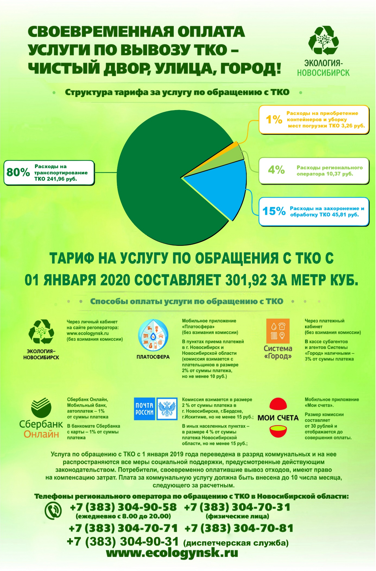

Дистанционное взаимодействие экономит время

На официальном сайте регионального оператора по обращению с твердыми коммунальными отходами ООО «Экология – Новосибирск» предусмотрена форма обратной связи https://ecologynsk.ru/feedback/. Через этот сервис возможно направить документы для организации перерасчета, изменении количества проживающих, данных о месте проживания и регистрации и многое другое. Отслеживание изменений по лицевому счету возможно через личный кабинет https://lk.ro-nso.ru/client/login (периоды начислений, количество расчетных единиц и тд). Также через личный кабинет можно произвести оплату за услугу по обращению с твердыми коммунальными отходами без взимания комиссии платежных агентов.
На сайте ООО «Экология – Новосибирск» размещены образцы заявлений необходимые для проведения корректировки начислений потребителю, учитывающие все случаи предусмотренные законодательством https://ecologynsk.ru/news/93.
В разделе «Полезные ссылки» можно прочесть информацию о порядке заключения договоров для юридических и физических лиц, установленных тарифах, операторах по транспортированию ТКО, графиках вывоза, работе фронт-офисов и многое другое.
У регионального оператора есть аккаунты в социальных сетях ВК, Одноклассники и Facebook - вопросы об обращении с твердыми коммунальными отходами на территории Новосибирской области можно задавать и в социальных сетях.
Для повышения качества обслуживания потребителей работают пять многоканальных телефонных линий:
- абонентская служба 8 (383) 304-90-58 работает семь дней в неделю с 8-00 до 20-00 часов;
- телефон для физических лиц – 8 (383) 304-70-31;
- телефон для юридических лиц – 8 (383) 304-70-71;
- телефон для СНТ – 8 (383) 304-70-81;
- диспетчерская 8 (383) 304-90-31 (подача заявок на вывоз КГО, несоблюдение графика вывоза ТКО).

Мы рады Вас видеть в офисах
по работе с физическими и юридическими лицами

Фронт-офис по обслуживанию физических лиц расположен по адресу: город Новосибирск, ул. Советская, 5 (вход со стороны проезда Виктора Ващука). Режим приема потребителей: понедельник – четверг с 8-00 до 19-00, пятница с 8-00 до 18-00 без обеда, в субботу – с 8-00 до 14-00.
Кроме того, в Новосибирске работает представитель регионального оператора по обращению с твердыми коммунальными отходами ООО «Экология – Новосибирск» в Первомайском районе Новосибирска ул. Маяковского, 4, офис 408 (вторник, среда, пятница, с 9-00 до 17-00, обед с 12-30 до 13-30).
Центр по обслуживанию юридических лиц, расположен по адресу: город Новосибирск, ул. Советская, 5, (вход со стороны ул. Свердлова), часы работы: понедельник - четверг с 8-00 до 17-00, пятница с 8-00 до 16-00.

Информация об операторах по транспортированию твердых коммунальных отходов на территории Новосибирской области в 2020 году

Наименование организации | Реквизиты | Телефоны диспетчерских служб | Обслуживаемая территория
ООО «Айсберг» | 630039, Новосибирская область, г. Новосибирск, ул. 2-й Воинский проезд, 42/2  ОКПО15905563  ИНН 5410068499  ФИО руководителя Волков Александр Иванович, | 8 (383) 233-14-33 | Районы города Новосибирска:  Заельцовский, Октябрьский, Кировский, Ленинский.  Районы Новосибирской области:  Барабинский,  Здвинский,  Искитимский, Каргатский,  Коченевский,  Куйбышевский,  Кыштовский,  Маслянинский,  Новосибирский,  Ордынский, Сузунский, Убинский,  Черепановский, Чулымский.  город Обь  город Искитим
ООО «ПМК «АГРОЛЕСОМЕЛИОРАЦИЯ» | Адрес: Новосибисркая область, Северный район, с. Северное, ул. Октябрьская, 122/1  ИНН/КПП5435102078/045004641  ФИО руководителя:  Кирилин Денис Игоревич | 8(38360) 22-551 | Северный район
ООО «СибирьЭкоТранспорт» | Адрес: Новосибирская область, г. Болотное, ул. 40 лет Победы 8д/2  ОГРН 1165476112383 ИНН/КПП 5413000354/541301001  ФИО руководителя Гончар Григорий Андреевич | Телефон (диспетчер)  (383) 49 22-321 | Болотнинский район
ИП Волкова ИА | Адрес 630099 г. Новосибирск проспект Димитрова, 16, оф. 104  ОГРНИП 316470400095927 ИНН 690100114301  ФИО руководителя Волкова Ирина Анатольевна | 8(383) 233-14-33  8-913-011-49-55 | Дзержинский район города Новосибирска  Районы Новосибирской области  Венгеровский,  Татарский,  Усть-Таркский, Чановский районы
ООО СК «Родник» | Адрес 630061 г. Новосибирск, ул. Тюленина, 26  ОГРН 1135476183281 ИНН/КПП 5410781950/ 541001001  ФИО руководителя  Гущин Константин Викторович  Телефон (диспетчер) | 8(383)254-94-44 | Калининский район города Новосибирска
ООО «Чистый город 2» | Адрес: 633453 НСО, г. Тогучин, ул. Бригадная, 98  ОГРН 1145476105037 ИНН/КПП 5438320170/543801001  ФИО руководителя Траханов Николай Николаевич | 8(38340)22-993 | Тогучинский район
ООО «СЕРВИС -ЭКО» | Адрес:  632902, Новосибирская область, Краснозерский район,  р.п. Краснозерское, ул. Набережная, 30  ИНН/КПП  5427107435/ 542701001  ФИО руководителя  Николаенко Николай Васильевич | 8(38357) 41-130  8(38357) 42-104 | Краснозерский, Кочковский, Доволенский районы
ООО «ЭкоСервис» | Адрес: г. Бердск, ул. Ленина, 17А  ИНН/КПП 5445015191/544501001  ФИО руководителя Теличко Жанна Владимировна  E-mail ecoservice@ngs.ru  Сайт Экосервис54.рф | +7(38341)  29-551 | Бердск
ООО СибЭСКО» | Адрес: г. Новосибирск, ул. Комсомольский проспект 1а, офис 305  ОГРН 1122468016175 ИНН/КПП 2465269304 /246501001  ФИО руководителя: Тиунов Михаил Александрович  E-mail sibesko.ooo@bk.ru | +7-913-917-24-60;  +7-905-952-25-23 | Центральный район города Новосибирска  Районы Новосибирской области  Баганский,  Карасукский,  Колыванский  Мошковский
МУП города Новосибирска «Спецавтохозяйство» | Адрес: Новосибирск, ул. Проезд Северный, дом10.  ОГРН 10254001312287  ИНН/КПП 5403103135/540301001  ФИО руководителя Зыков Андрей Анатольевич  E-mail info@cax54.ru  Сайт мупсах.рф | 8 (383) 363-57-50 доб.(8888), доб.(8881) | Железнодорожный, Первомайский, Советский районы города Новосибирска,  поселок Краснообск  поселок Кольцово
ООО «Экология – Новосибирск» | Адрес: Новосибирск, ул. Советская,5 офис В-701  ОГРН 1125476156211  ИНН/КПП 5410772955/ 540701001  ФИО руководителя  Анисимова Лариса Александровна  E-mail  tko@ro-nso.ru  Сайт  https://ecologynsk.ru/ | 8 (383) 304-90-31  8 (383) 304-90-58 | Купинский район Новосибирской области
ООО «Комхоз» | Адрес: Новосибирская область, р.п. Чистоозерное, ул. Яковлева, 30  ОГРН 1155476038772  ИНН/КПП 5441000236/544101001  ФИО руководителя  Пышная Лада Анатольевна  E-mail  kommynk@mail.ru | 8(383-68) 91-791 | Чистоозерный район
Оператор по транспортированию раздельно накопленных отходов на территории Новосибирской области  ООО «ТБО» | Адрес: Новосибирск, ул. Ядринцевская, 46а  ОГРН 1135476014552  ИНН/КПП 5406736150/540601001  ФИО руководителя  Хонина Наталья Алексеевна  E-mail  Tbo54@mail.ru  https://communal-servisru.ru/ | 8(383) 255-50-10 | Новосибирск и Новосибирская область

Услуга по обращению с твердыми коммунальными отходами -коммунальная услуга

Для льготных категорий граждан предусмотрена государственная поддержка в виде компенсации части расходов на ее оплату. Все что нужно для получения субсидии - своевременно производить оплату.
Для граждан, получающих в установленном порядке компенсации за жилищно-коммунальные услуги, компенсация услуги по обращению с ТКО предоставляется автоматически при поступлении сведений от исполнителя услуги о начислениях и оплате. Для оформления лицевого счета собственникам индивидуальных жилых строений необходимо заключить с региональным оператором договор на оказание услуг по обращению с ТКО. Собственникам жилых помещений, расположенных в многоквартирных домах, не требуется предоставлять данные региональному оператору, так как в соответствии с жилищным кодексом РФ информация передается управляющими организациями, ТСЖ и ЖСК, а также иными организациями, осуществляющими управление домом.
Дополнительно подтверждать статус льготной категории граждан (при ранее оформленных льготах) – не требуется.
Между региональным оператором ООО «Экология-Новосибирск» и министерством труда и социального развития Новосибирской области на основании заключенного соглашения по информационному взаимодействию ежемесячно до 12 числа каждого месяца, следующего за отчетным, производится обмен данными.
В связи с этим обращаем Ваше внимание, что в случае наличия задолженности по услуге по обращению с ТКО в органы социальной защиты предоставляется информация о нарушении режима оплаты, что влечет за собой отказ в предоставлении льготы.
Размер компенсации платы за обращение с ТКО составляет 30% – для многодетных семей с тремя-четырьмя детьми и приёмных семей, принявших на воспитание одного-двух приёмных детей.
Компенсацию в размере 50% получают следующие категории:
- многодетные семьи с пятью и более детьми;
- инвалиды войны и лица, к ним приравненные;
- участники Великой Отечественной войны;
- жители блокадного Ленинграда, имеющие инвалидность;
- члены семей погибших (умерших) инвалидов и участников Великой Отечественной войны, ветеранов боевых действий;
- бывшие несовершеннолетние узники фашизма;
- инвалиды;
- семьи с детьми-инвалидами;
- граждане, подвергшиеся воздействию радиации;
- ветераны труда, ветераны труда Новосибирской области;
- лица, признанные реабилитированными (пострадавшими от политических репрессий);
- лица, имеющие почетное звание РФ, РСФСР или СССР;
- приёмные семьи с тремя и более детьми;
- награжденные знаком отличия «За материнскую доблесть».
Для отдельных категорий граждан, проживающих и работающих в сельской местности и поселках городского типа на территории Новосибирской области, размер компенсации платы за обращение с ТКО составляет 100%. В их числе медицинские работники, работники культуры, образования, ветеринарии, социальных служб.
Порядок получения льгот аналогичен порядку получения льгот по другим коммунальным услугам и регулируется Постановлением Правительства РФ от 14.12.2005 № 761 «О предоставлении субсидий на оплату жилого помещения и коммунальных услуг» и Законом Новосибирской области от 06.12.2013 № 380-ОЗ «О порядке и условиях предоставления компенсаций расходов на оплату жилого помещения и (или) коммунальных услуг отдельным категориям граждан, проживающим на территории Новосибирской области».

